Partenze di gruppo - minimo 20 persone

CROCIERA MSC DIVINA
QUOTA
MYKONOS - SANTORINI - SMIRNE
SPECIALE
DAL 30 AGOSTO AL 06 SETTEMBRE 2024
DISPONIBILITÀ LIMITATA

SISTEMAZIONE | PREZZO DI LISTINO PREZZO SPECIALE
INTERNA FANTASTICA DOPPIA | € 989 | € 909
VISTA MARE FANTASTICA DOPPIA | € 1179 | € 1069
BALCONE FANTASTICA DOPPIA | € 1289 | € 1169
VISTA MARE FANTASTICA QUADRUPLA | € 1179 | € 1069
BALCONE FANTASTICA QUADRUPLA | € 1359 | € 1239
Quota 3° letto adulto VISTA MARE: € 679 | Quota 3° letto adulto BALCONE: € 769 |3° ragazzi 2-17 anni ESTERNA:€ 499 | Quota 3° letto ragazzi 2-17 anni BALCONE:€ 569

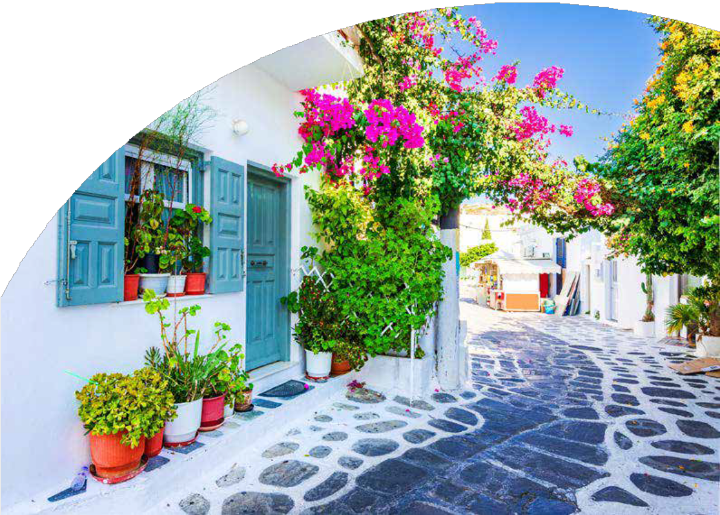
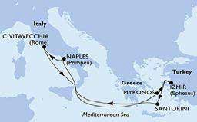
LA QUOTA COMPRENDE
- Sistemazione in cabina e categoria prescelta con imbarco a CIVITAVECCHIA.
- Pensione completa, con piatti gourmet nei Ristoranti Principali e cucina mediterranea e internazionale al Buffet.
- Tasse Portuali €180
- Spettacoli teatrali in stile Broadway e musica dal vivo.
- 5 Kids Club – distinti per fasce di età (1-17 anni).
- Piscine, strutture sportive all’aperto e palestra con accesso libero.

3AMSC24
QUOTA NON COMPRENDE
- Quote di Servizio €84 obbligatorie da pre pagare; Assicurazione medico bagaglio annullamento obbligatoria € 50
- Bevande
- Extra e tutto quanto non espressamente indicato nella “Quota comprende”
- Escursioni

